כוח העילוי, ארכימדס וכתר הזהב

אנחנו מכירים את התופעה שקל להרים גוף כבד במים - נניח גוש סלע - אך ברגע שנוציאו מהמים, יהיה קשה להרים אותו. מה ההסבר לכך?
גוף שקוע במים נעשה קל יותר – הוא מאבד ממשקלו - בגלל התנגדות המים לשקיעתו, או כוח העילוי שהם מפעילים עליו בניגוד לכוח הכבידה.

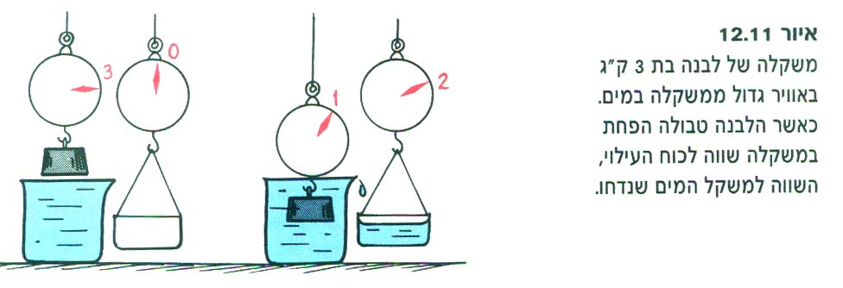

ארכימדס מצא את הקשר בין כוח העילוי לבין נפח המים הנדחה ע"י גוף – חוק ארכימדס:
כוח העילוי הפועל על גוף שקוע במים שווה למשקל המים שהוא דוחה.

שימו לב ללבנה באיור למעלה: היא מאבדת ממשקלה כמשקל המים שדחתה – זהו למעשה הכוח שדוחף אותה כלפי מעלה – כוח העילוי.
כלומר משקל המים שנדחה שווה לכוח העילוי.

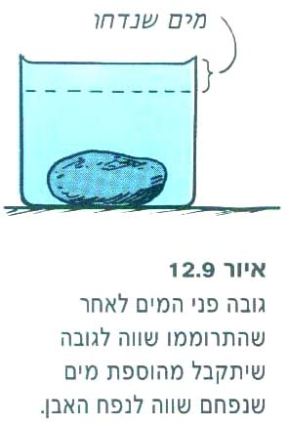
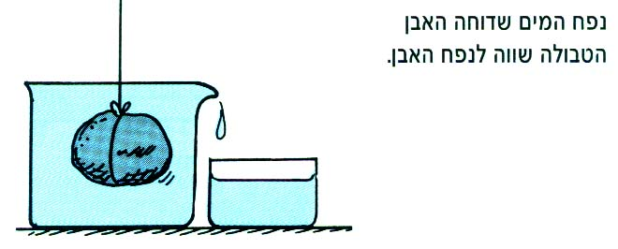

צפיפות הגוף או המסה הסגולית שלו קובעת את כוח העילוי שיפעל עליו:
אם הצפיפות של הגוף קטנה מצפיפות המים הגוף יצוף – כלומר כוח העילוי הפועל עליו גדול
אם הצפיפות של הגוף גדולה מצפיפות המים הגוף ישקע, ואם צפיפותו שווה לזו של המים הוא לא ישקע ולא יצוף – כמו דג במים.

ראו אנימציה – צף או שוקע:
http://www.mhhe.com/physsci/chemistry/chang7/esp/folder_structure/ch/m3/s3/assets/flash/chm3s3_3.swf
ארכימדס וכתר הזהב
ניתן לעזר בעובדות אלה ולקבוע בקלות האם כתר הזהב של המלך הירון ה – 2 איננו עשוי מכל כמות הזהב שניתנה לצורף:
אם לכתר ולגוש הזהב יש אותה מסה אך הם אינם עשויים מאותו חמר, הרי שנפחם לא יהיה זהה – מכאן שהצפיפות שלהם תשתנה.
הגוף עם הנפח הגדול יותר [הפחות צפוף] ידחה נפח מים גדול יותר – כלומר כוח העילוי שיפעל עליו יהיה גדול יותר [ הוא יאבד יותר משקל] :

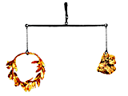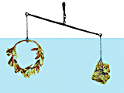

אם חלק מהזהב בכתר הוחלף במתכת זולה יותר כמו למשל נחושת, נפח הכתר ישתנה: צפיפות הכתר תרד מאחר שצפיפות הנחושת קטנה יותר מצפיפות הזהב-
צפיפות הזהב 19 גר/סמ"ק
צפיפות הנחושת 9 גר/סמ"ק

נניח שהצורף החליף 19 גר זהב ב- 19 ג"ר נחושת – האם נפח הכתר יהיה זהה לגוש הזהב המקורי?
ל 19 ג"ר נחושת יש נפח גדול פי 2 ויותר מ 19 ג"ר זהב! מכאן שנפח הכתר יגדל. מאחר שכך גם נפח המים שיידחו יגדל – כוח העילוי שיפעל עליו יהיה גדול יותר והוא יצוף בהשואה לגוש הזהב הנקי.

כוח העילוי תלוי אם כך בנפח הגוף – אם לשני גופים בעלי משקל זהה [אותה מסה] יש נפח שונה הרי שהגוף בעל הנפח הגדול יותר יצוף בהשואה לגוף בעל הנפח הקטן יותר.
